**Экзаменационные вопросы по курсу «Программирование web-сервисов»**

1. **SOA:** определение, свойства, стандарты, спецификации, интерфейсы, специальные компоненты, способы клиент-серверного взаимодействия, платформы для разработки.
2. **REST API:** определение, форматы передачи данных, HATEOAS, общепринятые правила REST API, платформы для разработки сервисов.
3. **SOAP:** определение, структура Envelop-сообщений, пространства имен, роли, принципы расширения.
4. **WSDL:** определение, стандарты и версии, концептуальная модель, пространства имен, структура WSDL-документа.
5. **ASMX:** определение ASMX-сервиса, порядок разработки, принципы применения, утилита WSDL.EXE.
6. **WCF:**

**-** определение WCF-сервиса (Windows Communication Foundation; технология основанная на .NET FRAMEWORK для разработки приложений SOA-архитектуры,)

- основные принципы

- разработка сервиса должна быть простой и иметь способность к расширению его функциональных возможностей;

- один API для всех коммуникационных протоколов;

- сервис должен быть интероперабельным (функционировать по отрытым телекоммуникационным стандартам);

- сервис должен поддерживать стандарты WS-*;

- сервис должен поддерживать REST, RPC и др. архитектуры;

- коммуникационная модель,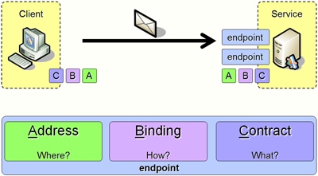

- WCF-контракты (службы, данных, сообщений),

- WCF-хостинг,

- конечные точки,

- стандартные привязки,

- основные отличия от ASMX-сервисов,

- поведение и безопасность WCF-сервиса,

- порядок разработки WCF/RPC и WCF/REST-сервисов,

- разработка WCF-сервиса с несколькими конечными точками.

1. **WCF Syndication Services:** стандарты ATOM, RSS, порядок разработки WCF Syndication Service.
2. **WCF Data Services:** протокол Open Data Protocol, возможности предоставляемые OData-интерфейсом, порядок разработки WCF Data Services, применение WCF Data Services.
3. **JSON-RPC:**  определение JSON-RPC-сервиса, форматы запросов и ответов, обработка ошибок, пакеты запросов, реализация JSON-RPC на платформе Web API.
4. **Микросервисы:** микросервисная архитектура, определение микросервиса, основные принципы разработки микросервиса, паттерны разработки, DevOps для микросервисов, оркестровка и хореография микросервисов.

Зав. каф. ИСиТ В.В. Смелов

Здесь приведены первые вопросы билетов, второй вопрос – это одна из лабораторных работ, т.е. всего 18 вопросов.

Внимание! На экзамене должны быть представлены все (8) лабораторные работы.